Муниципальное бюджетное образовательное учреждение «Средняя общеобразовательная школа им. М. Фархутдинова с. Мичуринск»

Название работы:
Использование групповых технологий на уроках истории
6 класс (11-12 лет)

Валиуллина Танзия Владимировна,
учитель истории

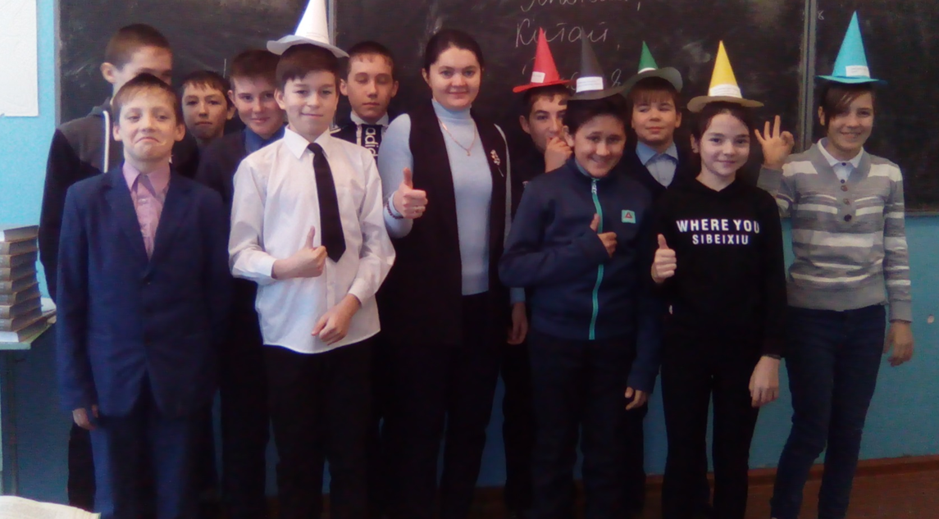
2019 год
с. Мичуринск
1. Аннотация
Научишься сам, когда поучишь другого.
Л.С. Выготский
Начав работать в школе я заметила, что у обучающихся заметно снижен уровень познавательной активности. Моя методическая разработка посвящена применению на уроках истории групповой технологии, которая способствуют развитию активной личности, ориентирующихся в информационных потоках и умеющих аргументировать свою точку зрения. Работа может быть полезной молодым педагогам, желающим вовлечь детей в изучение истории.

2. Введение
Задача школы – научить детей совершать совместную учебную деятельность по формуле Л.С. Выготского: «Научишься сам, когда поучишь другого». Для этого требуется сформировать из ученика субъект деятельности, то есть такого школьника, который почувствовал бы себя на уроке активным творцом, а не пассивным исполнителем.

Цель моей деятельности как учителя истории состоит в следующем:
- Создание условий для формирования у учащихся базовых компетентностей - функциональной, коммуникативной, информационной и др., помогающих им выжить в современном быстроменяющемся в связи с научным прогрессом мире.

Для достижения этой цели мне приходится решать следующие задачи:
- создание благоприятного психологического климата на уроке;
- развитие у учащихся критического мнения и адекватной самооценки, а также самостоятельности и ответственности, способности к кооперации и сотрудничеству, повышение креативности;
- формирование у учащихся качеств, традиционно присущих российским интеллигентам: порядочности, великодушия, потребности в творчестве, стремление к свободе, умению понимать и принимать другого, деятельную активность, телесное и душевное здоровье;
- воспитание гражданских и патриотических качеств учащихся, содействие формированию личностного отношения к истории своей страны, стимулирование желания самостоятельного поиска и расширения знаний по истории своей Родины.

Ведущим инструментом деятельности является урок, организованный в режиме активного включения ученика в поисковую деятельность с использованием групповых технологий и созданием на уроке атмосферы комфорта, взаимоуважения, толерантности. В этом заключается новизна моего опыта.
Актуальность моей работы обоснована тем, что Федеральные государственные образовательные стандарты общего образования нацеливают на приоритетное направление по формированию общеучебных умений и навыков. Здесь важна активная позиция ученика для решения учебной задачи.
Это возможно при особой организации учащихся в учебном процессе, а именно при использовании групповой работы, где ребенок вооружается навыками самостоятельной деятельности, становится в позицию исследователя, становится равноправным участником обучения. На мой взгляд, именно использование на уроках групповых технологий может оказать мощное стимулирующее воздействие на развитие ребенка.

3. Основная часть
В современной школе наиболее распространены групповые технологии, которые помогают не только мотивации учебной деятельности, но и развитию речи и самостоятельности у обучающихся.
Цель групповой работы: активное включение каждого ученика в процесс усвоения учебного материала.
Задачи групповой работы:
- Активизация познавательной деятельности.
- Развитие навыков самостоятельной учебной деятельности: определение ведущих и промежуточных задач, выбор оптимального пути, умение предусматривать последствия своего выбора, объективно оценивать его.
- Развитие умений успешного общения (умение слушать и слышать друг друга, выстраивать диалог, задавать вопросы на понимание и т.д.).
- Совершенствование межличностных отношений в классе
Технологический процесс групповой работы складывается из следующих элементов:
1. Подготовка к выполнению группового задания:
- постановка познавательной задачи (проблемной ситуации);
- инструктаж о последовательности работы;
- раздача дидактического материала по группам.
2. Групповая работа:
- знакомство с материалом, планирование работы в группе;
- распределение заданий внутри группы;
- индивидуальное выполнение задания;
- обсуждение индивидуальных результатов работы в группе;
- обсуждение общего задания группы;
- подведение итогов группового задания.
3. Заключительная часть работы:
- сообщение о результатах работы в группе;
- анализ познавательной задачи, рефлексии.
Руководители групп и их состав подбирается по принципу объединения учеников разного уровня образованности, информированности по истории, совместимости учеников, что позволяет им взаимно дополнять один одного.
К групповым технологиям относится большинство технологий нетрадиционных уроков, в которых имеет место разделение класса на любые группы. Например: урок-конференция, урок-семинар, урок-игра, урок-путешествие, интегрированный урок и др.
Применяя групповые технологии, я использую различные методы обучения. Одним из таких методов является метод «Ажурная пила»
Этот метод очень хорош, когда в классе много учеников. А возможности опросить каждого ребенка и поработать с ним нет. Я делю класс на группы по четыре или по пять человек в каждой. Каждый участник группы получает название, например, буквы – А. Б, В, Г. Для удобства им можно карточки с этими буквами приколоть на грудь.
Затем я называю проблему, над которой работает класс. Например, «Феодальная раздробленность Западной Европы в IX-XI веках» Тема разбивается на четыре блока:
- междоусобные войны =А
- сеньоры и вассалы=Б
- феодальная лестница=В
- слабость королевской власти=Г
(Блоки могут быть любыми другими).
По моему сигналу, после объяснения задания, все участники групп расходятся к своим столам и занимаются изучением материалов 8-10 минут (в зависимости от объема информации). После этого я предлагаю ученикам с буквой «А» в течение 2 минут рассказать каждый своей команде, что они узнали. Строго через 2 минуты должен начать свой доклад ученик с литерой «Б», затем через такие же промежутки времени – «В» и «Г». Теперь после работы в группах, мы вместе начинаем работать над заполнением таблицы с классом.
А | Б | В | Г
междоусобные войны | сеньоры и вассалы | феодальная лестница | слабость королевской власти

В процессе такой работы формируются навыки отбирать наиболее важные сведения, кратко формулировать и передавать свои выводы, структурировать материал, ценить время.
При использовании групповых технологий я ставлю перед учащимися проблемные задания, применяя метод «Линейное построение». Этот метод помогает ученикам активизировать полученные знания в процессе аргументации точки зрения. Весь класс делю на две части. Я прошу детей стать в две линии, лицом друг к другу. Каждый должен встать точно напротив своей пары в противоположном ряду. После этого я произношу утверждение, с которым можно согласиться или нет. Например, «Крестовые походы принесли только огромные жертвы». Ребята из правого ряда могут просто согласиться или нет с этим утверждением. А ученики из левого ряда должны, несмотря на собственную точку зрения, обязательно поддержать своих напарников, выдвинув аргумент в защиту их точки зрения. Например, в первой паре ученик из правой стороны говорит: «Да, я согласен с тем, что Крестовые походы принесли народам европейских и восточных стран только негатив …» Следующая пара может тоже согласиться, но только уже выдвинуть новый аргумент, а может и выступить против этого утверждения. Тогда правый член пары скажет: «Нет, я думаю, Крестовые походы на Восток принесли и позитивные результаты (европейцы позаимствовали новые земледельческие культуры (рис, лимон, абрикосы), появились ветряные мельницы, усовершенствованно строительство замков.) ». Через несколько пар, когда аргументы сторон исчерпываются, можно менять утверждение. Это упражнение очень полезно, потому что позволяет стать на чужую точку зрения, попытаться понять аргументирование противника, т.е. увидеть слабые стороны собственной позиции.
Оригинален и часто мной используем метод «Шести думательных шляп» Эдварда де Боно. Каждая шляпа имеет определённый цвет. Поэтому, одевая, шляпу того или иного цвета, человек как бы меняет свой эмоциональный настрой и стиль поведения.
Белая шляпа – это работа по сбору информации – со словарями, картами, таблицами, схемами, документами.
Красная – это формирование своего отношения к событиям и их участникам.
Желтая – это прослеживание положительных сторон явления, преимуществ и достоинств.
Черная – это указание негативных сторон, опасностей, ошибок.
Зеленая шляпа- ассоциируется с жизнью, обновлением, ростом. Это цвет исследований, предложений, новых идей, возможных альтернатив.
Синяя шляпа – контроль над мыслительным процессом, подведение итогов, высказывание наблюдений и комментариев – рефлексия.
Метод «Шести думательных шляп» очень хорошо помогает, например, при изучении темы «Столетняя война». Распределив по группам разные цвета шляп, в течение короткого времени нам удалось выяснить самые важные вехи в истории Столетней войны, выяснить ее причины и результаты, а так же узнать мнения обучающихся о таком социальном чувстве, как патриотизм.
Я предлагаю зрителям на себе использовать этот интересный метод. Для этого я попрошу разбиться на 6 мини-групп и выбрать для себя одну из шляп. Я раздам вам тексты подсказки, где вы должны выбрать для себя именно ту информацию, которая соответствует вашему стилю поведения и эмоциональному настрою. Так как приближается 75-ая годовщина Победы, мы будем говорить о Великой Отечественной войне.
Выводы по проведенному мастер-классу.
«Плюсы» используемых групповых технологий:
- Повышается учебная и познавательная мотивация учеников.
- Снижается уровень тревожности, страха оказаться неуспешным, некомпетентным в решении каких-то задач.
- В группе выше эффективность усвоения и актуализации знаний. При совместном выполнении задания происходит обучение учащимися друг друга, поскольку каждый ученик вносит свою лепту в общую работу.
- Задача школы не сводится только к развитию мыслительных навыков, расширению кругозора, обучению основам теоретических знаний.
- Школа также должна содействовать личностному росту каждого ученика, развитию его коммуникативных навыков, которые окажутся не менее востребованными в дальнейшей жизни.
- Именно групповая работа способствует улучшению психологического климата, а в классе, развитию толерантности, умению вести диалог и аргументировать свою точку зрения. Ученики общаются между собой, развивают чувство товарищества и взаимопомощи

Заключение.
Методы интерактивного обучения я применяю при различных типах уроков. Данная технология позволяет обучить как сильных, так и слабых учеников. Это обеспечивает активность группового процесса. Групповые технологии способствуют: взаимному обогащению знаний учеников в группе, организации общих действий, которые ведут к активизации научно-познавательных процессов, коммуникации, общению, взаимопониманию.
Таким образом, коллективное обучение даёт возможность плодотворно работать всем ученикам, применять на практике умения и навыки, способствует межличностному общению в различных ситуациях.

Список использованных источников
1. Селевко Г.К. «Энциклопедия образовательных технологий», М., НИИ школьных технологий, 2006г.
2. Коваль Т.В. Конспекты уроков по истории России XX века. 6 класс. Метод. пособие. – М.: Изд-во ВЛАДОС-ПРЕСС, 2002 г.
3. Партицкая Г.В. «Игровые формы на уроке истории». Научно-методический журнал «Преподавание истории и обществознания в школе», № 10, 2005 г.
4. А.В. Лукутин «Учить ремеслу историка». Научно-методический журнал «Преподавание истории и обществознания в школе» № 1, 2005 год
5. Е.Н. Сорокина «Поурочные разработки по всеобщей истории», М., «ВАКО», 2019 г.

